МАОУ «Прииртышская СОШ»
Отчет
о проведении единого методического дня для школ сети «Совершенствование образовательной среды как фактор повышения качества образования в свете реализации ФГОС»
30 октября 2017 г. в МАОУ «Прииртышская СОШ» прошел единый методический день для педагогов школ сети.
Программа единого методического дня включала проведение семинара-анализа, мастер-классов, практикума.
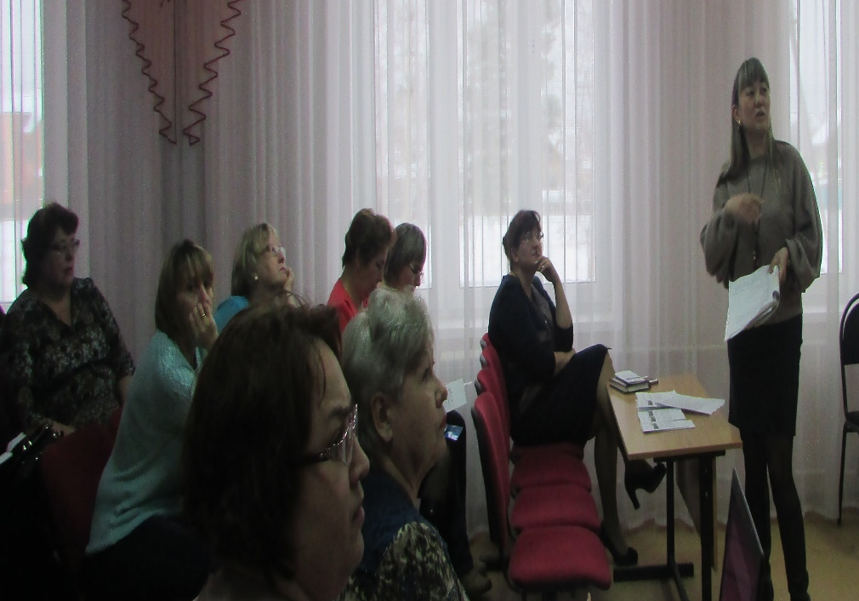
Учителя филиала МАОУ «Прииртышская СОШ»- «Абалакская СОШ» Азисова А.М.ж и Алыкова И.В. провели мастер-класс «Интегрированный урок- проект по английскому языку и информатике в 8 классе по теме «Мой город».

Абайдуллина Гульшат Рахимчановна, учитель русского языка и литературы Абалакской СОШ познакомила коллег с материалами по итоговому собеседованию - устной части ОГЭ по русскому языку: как будет организовано собеседование, какие задания будут предложены выпускникам. Обратила внимание на типичные ошибки, выявленные в ходе апробации. Затем была проиграна ситуация собеседования, где учителя выступили в роли выпускника, учителя и эксперта. Участники методического дня отметили, что подготовка к итоговому собеседованию- это не удел учителя русского языка и литературы, а совместная деятельность всего педагогического коллектива. При подготовке к данному экзамену особую роль играет интеграция истории, обществознания и русского языка.
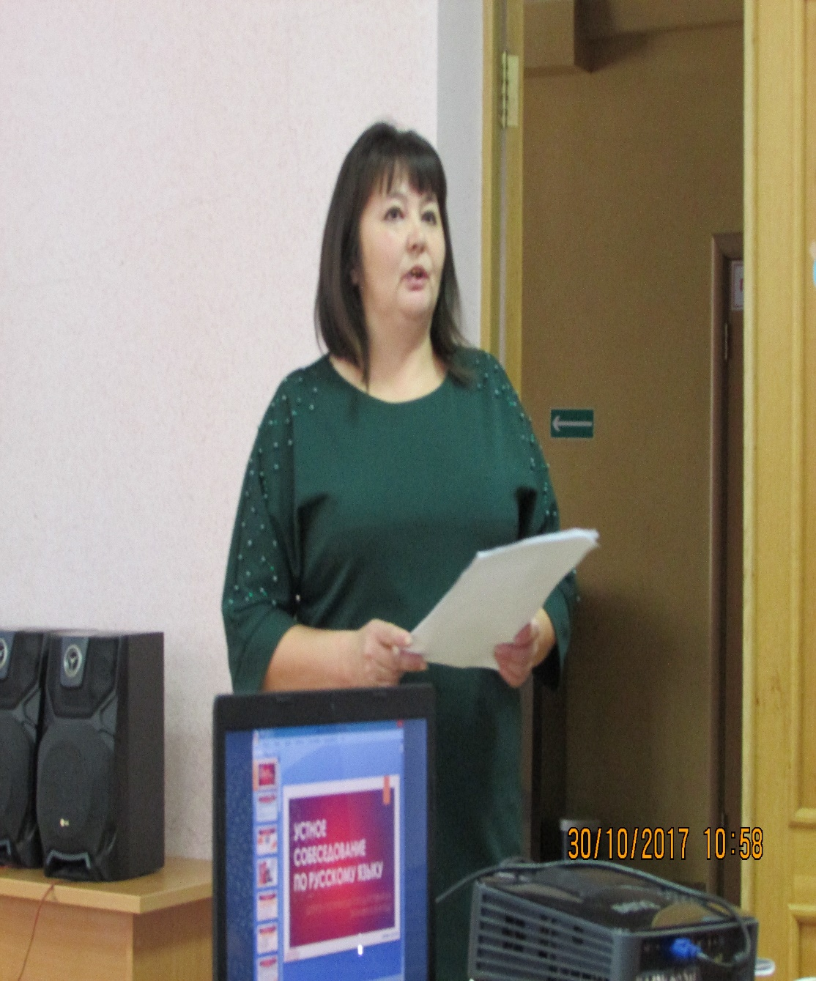
На семинаре был проведен анализ интегрированных уроков, проведенных в школах сети в сентябре-октябре текущего учебного года.
В соответствии с планом работы МАОУ «Прииртышская СОШ» со 2 по 16 октября 2017 года были проведены методические недели с открытыми интегрированными уроками с целью повышения качества образования; реализации принципов компетентностного подхода в образовании; формирования благоприятной методической среды, стимулирующей активность педагогов в создании инновационных методик организации и проведения уроков; выявления и распространения инновационного педагогического опыта; поддержки творчески работающих педагогов.

В течение данного периода в школах сети проведено 32 урока, в том числе в рамках реализации методического абонемента – 9 уроков, на заседании творческой лаборатории учителей начальных классов и физкультуры Тобольского района (РМО)- 5 уроков.
Анализ уроков показал, что большая часть учителей успешно справились с целями и задачами, поставленными на уроках. Интегрировались такие учебные предметы, как окружающий мир и музыка, окружающий мир и русский язык, немецкий язык и русский язык, английский язык и математика и т.д. .
Достигнута систематизация знаний учащихся, формирование целостного взгляда на предмет. На интегрированных уроках были созданы возможности для решения познавательных задач, реализации творческого потенциала, созданы условия для полного развития личности учащегося. Переключение внимания помогло лучше запомнить изучаемый материал, развить у ребят интерес к предмету, творческие способности и творческую самостоятельность.
Ученик на уроке выполнял новую, более активную и значимую для самого себя роль, повышающую его самооценку и понимание необходимости пополнения багажа знаний за пределами материала учебника.
Учителя использовали как объяснительно – иллюстративные, так и частично поисковые, исследовательские методы обучения, дискуссии, разнообразные записи, мультимедийные средства, интернет – технологии. Широко использовались также разнообразные формы работы с учащимися: групповая, фронтальная, парная, индивидуальная.
Обучающиеся учились работать с дополнительной литературой и другими источниками информации, готовить на уроке небольшие сообщения, выступать перед аудиторией, формировать критическое мышление, умение анализировать, выделять главное, обобщать и делать выводы. На уроках использовались учебники, наборы раздаточного и дидактического материала, иллюстративные материалы, мультимедиа, интернет – технологии.
Учителя совместно с учениками подводили итоги уроков, намечали вопросы для дальнейшей самостоятельной работы по изученной теме. Произошёл обмен мнениями о возможности проведения интегрированных уроков в дальнейшем. Об уроках были высказаны только хорошие отзывы обучающимися.

При анализе уроков было выявлено ряд наиболее часто встречающихся затруднений в ходе интегрированных уроков:
1.При определении темы, целей, задач и проблем интегрированного урока.
2.При выборе форм и методов, направленных на усвоение и отработку главного в содержании различных предметов; на проверку уровня усвоения нового
3. При оценке деятельности обучающихся на уроке.
4. В организации групповой и парной работы.

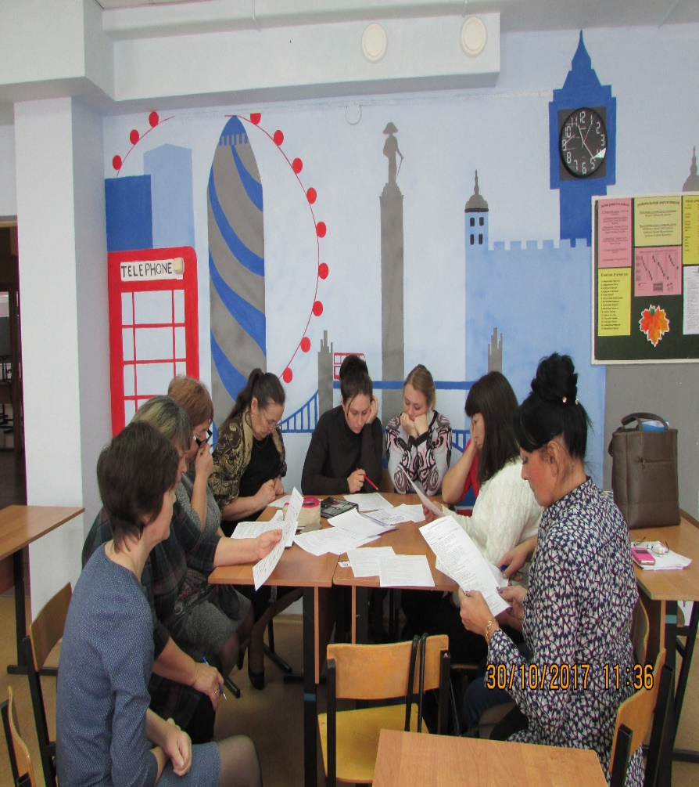 | Далее присутствующие были разделены на 3 группы для проведения практикума по разработке плана-задания посещения интегрированного урока.

В результате совместной работы был разработан и принят за основу общий план, который может быть использован как для анализа, так и для подготовки интегрированного урока и его самоанализа учителем.
Педагоги школ высказали свое положительное отношение к проведенному мероприятию.

